104年屏東縣 環境智慧年
「拿護照‧作伙來上課」報名簡章
一、活動目的：
1.課程主題涵蓋自然保育、有機農業、生物多樣性、水資源保育等多項環境教育領域，活動中將藉由「有獎徵答」方式評量民眾是否吸收相關知識，鼓勵踴躍回饋分享觀後心得。
2.提升環境教育價值觀與態度：增進公民的環境知識同時建立積極正向的環境價值觀與態度，以提升其環境責任感，使其具有環境行動，成為具有環境素養的公民。
3.綠色生活營造：近年食安問題頻傳，課程除了介紹有機無毒農園，居家落實節能減碳之具體作為，更針對食物教育著手，呼籲民眾共同積極推動綠色生活，珍惜地球資源，打造低碳城鄉。
二、指導單位：行政院環境保護署。
三、主辦單位：屏東縣政府環境保護局。
四、承辦單位：中華醫事科技大學。
五、活動時間：(每人限報名一場次，系統依報名登錄順序以身分證號碼辨別)
第一場2015年06月06日(六) 14:00-17:00
第二場2015年06月27日(六) 09:00-12:00
第三場2015年07月04日(六) 18:00-21:00
第四場2015年07月12日(日) 14:00-17:00
第五場2015年07月13日(一) 14:00-17:00
五、參與對象、人數及報名限制：
1.本活動限屏東縣民眾參加(凡設籍、現居住屏東縣民皆可參加)。經審核不符資格者，主辦單位有權取消其參加資格，學員不得有議。未滿18歲，不得單獨報名。
2.本活動不提供交通接駁，請參加學員自行開車前往活動指定集合地點。
3.活動全程免費，並為學員辦理保險；未於期限內完成報名者，不得參與本活動。
4.為辦理學員保險所需個資，請務必詳實填寫。若資料送出後需更改個人資料(保險用)，請主動與我們聯絡。若您提供個資有誤導致保險無效，主辦單位一概不予負責。
5.因不可抗拒之因素(如天災、颱風或重大意外等)以致活動延期或無法辦理時，將以電話通知參與學員，主辦單位保留活動異動之權利。
6.為鼓勵環境教育推廣人員提升專業知能及認識終身學習護照，每梯次保障3名具有環保署環訓所環境教育人員認證者由所屬機關學校或服務單位推薦參與學習，各單位限推薦1名環教人員參加。
7.因環境承載量限制，故各場次報名人數限制將依課程設計規定，請詳閱報名簡章。各場次未達報名人數下限，主辦單位保留活動成行或取消之權力，活動前三天，以簡訊通知。
8.參加人員需開通環境教育終身學習護照。請於線上報名時填寫終身學習護照帳號。活動當天報到時，請列印開通畫面(或提供電子畫面-手機照片)，供現場工作人員查驗。環境教育終身學習護照開通網址：http://elearn.epa.gov.tw/member-register.aspx#MTop。若需開通協助，請來電洽詢胡小姐 07-5541075。
9.本活動開放團體報名，團體報名務必逐筆輸入※新增團體報名人員資料，並按下新增人員，始完成團體報名；每筆報名人數以4人為上限，若因個人操作失誤造成團體報名失敗，主辦單位不予負責。僅接受系統報名成功者參與活動並進行活動保險。
六、報名時間及方式：
1.報名時間
104年5月26日(二)上午9:00起同步開放五個場次線上報名，各場次依報名先後排序額滿為止；為辦理活動保險，活動前三天停止接受報名。
2.報名方式：
1.網路報名：民眾一律採網路報名，本活動不受理其他報名方式。
2.傳真報名：具有環保署環訓所環境教育人員認證者，由所屬機關學校或服務單位推薦參與學習。報名表詳附件二，傳真號碼07-5541293，依報名先後順序至額滿為止，傳真完畢請務必以電話確認是否傳真成功，始完成報名。
3.報名網址請點選
第一場2015年06月06日(六) 14:00-17:00 http://goo.gl/nKrBMZ
第二場2015年06月27日(六) 09:00-12:00 http://goo.gl/FOfQ3N
第三場2015年07月04日(六) 18:00-21:00 http://goo.gl/VoxsEs
第四場2015年07月12日(日) 14:00-17:00 http://goo.gl/NzNWXy
第五場2015年07月13日(一) 14:00-17:00 http://goo.gl/y6Yuq1
※錄取方式：完成線上報名成功者，將會收到系統回覆審核通知信。未報名成功者，一律不予參加，請民眾勿自行前往，若造成您個人損失，本局一概不負責任。
七、內容規劃(實際課程內容依天候或場地現況，講師有權彈性調整，敬請知悉)
場次代號 | 日期 | 報名人數 | 課程時間 | 集合地點 | 課程內容
 |  |  |  | 課程學習地點 | 課程內容
一 | 6/6  (六) | 50 | 14:00-17:00 | 伯大尼之家 | 有機、無農藥農園課程  來當蘇東坡(有機栽種)課程，將帶領學員了解無毒農作的定義，比較貫行農法與無毒農法的不同，具體了解友善土地創造蟲鳥新樂園的可行性及奇蹟。本課程伯大尼之家辦理，同時透過場域認識智能教養及飲食對於健康的重要性。
 |  |  |  | 伯大尼之家
二 | 6/27  (六) | 40 | 09:00-12:00 | 柚園生態農場 | 再現麟洛溪  本次課程將透過自然觀察及田野實地調查引發民眾反思，盼讓更多人看見麟洛生態之美。
 |  |  |  | 麟洛溪上游 | 再現麟洛溪  本次課程將透過自然觀察及田野實地調查引發民眾反思，盼讓更多人看見麟洛生態之美。
三 | 7/4  (六) | 30 | 18:00-21:00 | 海生館公務門 | 夜探陸蟹生態  本次活動安排陸蟹棲地~後灣海岸地區，配合陸蟹夜行的習性，隨著手電筒的燈光，以探險般的心情下，由專業解說員帶領大家深入瞭解恆春半島的陸蟹生態與夜間生物觀察。
 |  |  |  | 車城後灣
四 | 7/12  (日) | 40 | 14:00-17:00 | 林邊火車站 | 來趣摸魚  課程規劃前往光采濕地智慧能源示範園區，帶領大家利用溼地中水質發生優養化問題區塊的水藻、水草，變變變…變出水草球盆栽。讓｢有限資源，創意無限｣，整個林邊光采濕地就是一座大自然能源實驗生活區。
 |  |  |  | 光采濕地智慧能源示範園區
五 | 7/13  (一) | 30 | 14:00-17:00 | 滿洲鄉公所 | 生物多樣性體驗  位於屏東縣滿州鄉里德社區內的欖仁溪，是一個未曾公開的秘境，流水潺潺，蘊含了40多種水生植物、蕨類、蘭花等物種，29種螢火蟲。除體驗溯溪的樂趣，更可觀察陸蟹、蛙類、過山蝦等水中生物及兩棲類動物。
 |  |  |  | 里德社區欖仁溪
八、注意事項：
1.至集合地點之交通敬請自理，並請參加學員務必提早10分鐘抵達集合地點，逾時不候。
2.錄取方式：完成線上報名成功者，將會收到系統回覆審核通知信，若有疑問，歡迎來電洽詢。未報名成功者請勿自行前往。
3.本活動之戶外行程(如里德社區欖仁溪)，基於安全考量，建議參加年齡6歲以上兒童至65歲以下，且無心臟病、高血壓、癲癇等不適參與劇烈運動疾病，或行動不便者(未滿18歲請勿單獨報名)。活動遵循環境承載量及師生比限制，請未完成報名者，勿自行前往，若自行前往，造成個人生命財產損失，主辦單位不予負責。 (請詳讀報名簡章，以免自身權益受損)。
4.為求導覽服務之完整與安全，請民眾全程參與，如需中途脫隊請告知。若身體不適，請立即向工作人員反應。
5.準備用具：因應課程需求，以下講自備。
(1)觀察用手電筒(學員請自備各人夜探照明用手電筒)。(夜探陸蟹生態)
(2)健康維護：請攜帶健保卡。
(3)飲用水(大會不提供寶特瓶裝水)。
(4)服裝穿著：建議穿著運動型長袖上衣及長褲、運動鞋（以免野外蚊蟲叮咬，或意外割傷、擦傷）。
(5)雨衣、防曬及個人遮陽物品。
九、集合地點補充說明：
第一場：屏東市仁義里十六之六號(GPS衛星導航請設定 屏東市海豐街84巷) 。
第二場：屏東縣麟洛鄉民族路453之2號。
第三場：海生館公務門。 3號國道南下，至南州下交流道走1號省道過楓港接26號省道，到達車城鄉後，再轉後灣村方向到達海生館公務門。
第四場：林邊火車站。
第五場：滿洲鄉公所(屏東縣滿州鄉中山路43號)。
*請於活動前10分鐘完成報到。
*活動聯絡人：胡小姐、電話：07-5547612。
【附件一】
- 報名網址：
(1)第一場 http://goo.gl/nKrBMZ
(2)第二場http://goo.gl/FOfQ3N
(3)第三場http://goo.gl/VoxsEs
(4)第四場http://goo.gl/NzNWXy
(5)第五場http://goo.gl/y6Yuq1
- 網頁報名填寫小技巧：
- 請填寫網頁畫面※所有資料
- 團體報名，請按下§請點此處填寫報名資料並逐筆新增團體報名人員資料。每完成一位需按「新增人員」上限為3位。
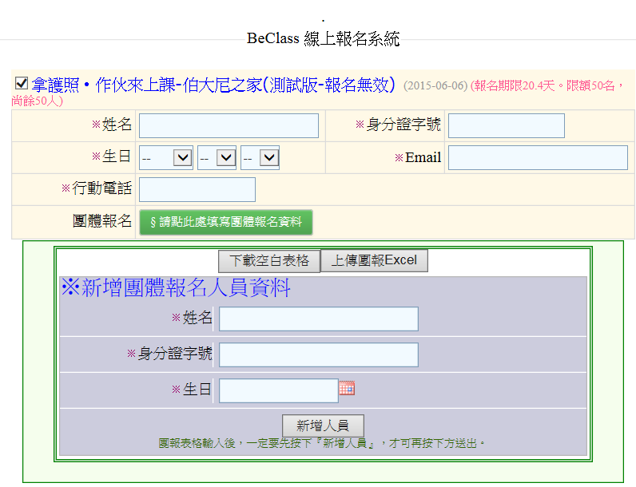

提醒您，若選擇團體報名，請務必確實完成上述團體報名步驟，團體報名才會成功。否則僅會完成個人1位報名。若因個人操作失誤，造成團體報名失敗，主辦單位有權取消其資格。

【附件二】
「拿護照‧作伙來上課」報名表
(本報名表限本縣機關學校及服務單位推薦取得「環境教育人員認證證書者」使用)
環教人員姓 名 |  |  | 認證核准字號 | 例：(103)環署訓證字第EP000000號
民國出生年月日 | 年 月 日 |  | 身份證字號
聯絡電話 | ( ) |  | 行動電話
E - mail
用 餐 | □葷 □素
報名場次 | □06月06日：伯大尼之家-有機、無農藥農園課程  □06月27日：柚園生態農場-再現麟洛溪  □07月04日：車城後灣-夜探陸蟹生態  □07月12日：光采濕地智慧能源示範園區-來趣摸魚  □07月13日：里德社區欖仁溪-生物多樣性體驗  *各單位限1名環教人員報名、每人僅限勾選一場次

推薦者
服務單位  (全銜) |  | 姓名/職稱 |  | 推薦者(單位主管)簽章
◎以上表格欄位為必填。填妥報名資料後，傳真至07-5541293 ，並請來電確認報名成功。
※報名注意事項：
1.本活動費用全程免費，5月26日上午9點起接受報名，各場次依報名先後排序額滿為止；為辦理活動保險，活動前三天停止接受報名。。
2.為辦理活動保險，請務必詳實填寫身分證字號及出生年月日。因個人因素資料錯誤，導致保險無效，由學員自行負責。
3.如報名後無法參加者，請於活動前三天告知承辦人員，以俾辦理候補學員登記與保險，謝謝！
4.請詳閱活動簡章，若有任何疑問歡迎於公務時間來電洽詢。
5.活動聯絡人：胡詩萍小姐、聯絡電話：07-5541075、07-5547612。

